

|  |
| --- |
| **Web Programming II** |
|  |
| **Modul 11** |
| **jQuery DOM Manipulation** |

**Disusun oleh:**

**Dwi Intan Af’idah, S.T., M.Kom**

**PROGRAM STUDI TEKNIK INFORMATIKA**

**POLITEKNIK HARAPAN BERSAMA**

**TAHUN AJARAN 2020/2021**

Daftar Isi

Daftar Isi ii

1 Pengantar DOM Manipulation 1

2 Mengambil Nilai HTML dengan jQuery 2

2.1 Mengambil nilai HTML dengan method text() 2

2.2 Mengambil nilai form HTML dengan method val() 3

2.3 Mengambil nilai dari Checkbox 5

3 Mengubah Nilai HTML dengan jQuery 6

3.1 Mengubah Nilai HTML dengan Method text() dan html() 6

3.2 Mengubah Nilai HTML dengan Method val() 7

4 Menambah Baris Tabel dengan jQuery 8

5 Menghapus Elemen HTML dengan jQuery 10

5.1 Menghapus dengan methode remove 10

5.2 Menghapus dengan method empty 11

1. Pengantar DOM Manipulation

* **DOM (Document Object Model)** adalah struktur element HTML yang terdapat di sebuah halaman. Menggunakan JavaScript, kita bisa memanipulasi element-element ini, seperti menambahkan element baru, menghapus element lama, mengubah nilainya, dll.
* Di dalam JavaScript, proses ini cukup panjang dan merepotkan. Dengan jQuery, proses manipulasi DOM menjadi sangat sederhana. Saya akan membahasnya dalam sesi ini tutorial ini.

1. Mengambil Nilai HTML dengan jQuery
   1. Mengambil nilai HTML dengan method text()

* Metode pertama untuk mengambil nilai sebuah elemen HTML dengan jQuery adalah menggunakan method **text()**.
* Caranya cukup menambahkan method/fungsi **text()** ke **jQuery Selector**.
* Contoh 1

<!DOCTYPE html>

<html>

<head>

<meta charset="UTF-8">

<title>Belajar jQuery WP2</title>

<script src="jquery-3.5.1.js"></script>

<script>

$(document).ready(function() {

$("#tombol").click(function() {

var nilai = $("#paragraf").text();

alert(nilai);

})

});

</script>

</head>

<body>

<p id="paragraf">

Sedang belajar <em>jQuery</em> di <b>Web Programming 2...</b>

</p>

<button id="tombol">Ambil Nilai</button>

</body>

</html>

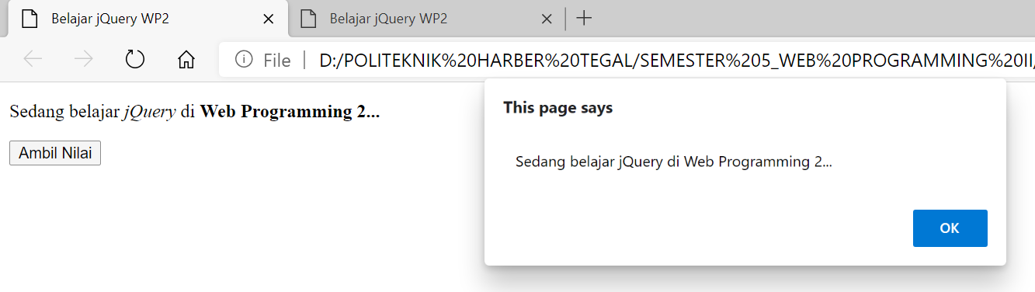

* 1. Mengambil nilai form HTML dengan method val()
* Baik method **text()** maupun **html()** sudah mencukupi untuk mengambil nilai yang ada disetiap element HTML.
* Tapi khusus untuk form, jQuery menyediakan method **val()**
* Contoh 2

<!DOCTYPE html>

<html>

<head>

<meta charset="UTF-8">

<title>Belajar jQuery WP2</title>

<script src="jquery-3.5.1.js"></script>

<script>

$(document).ready(function() {

$("#tombol").click(function() {

var nilai = $("#nama").val();

alert(nilai);

})

});

</script>

</head>

<body>

Nama: <input type="text" id="nama" value="Web Programming 2...">

<button id="tombol">Ambil Nilai</button>

</body>

</html>

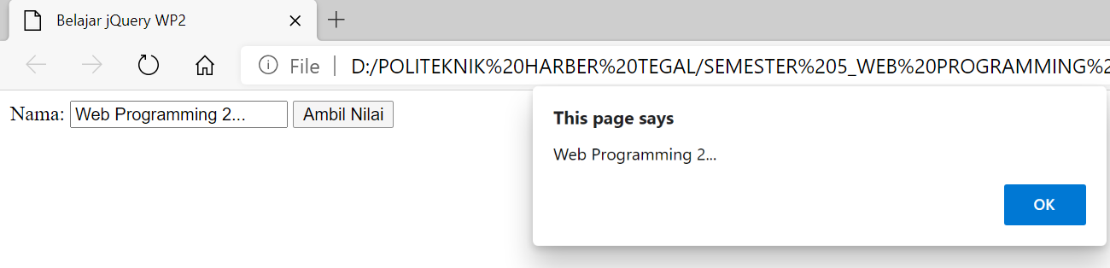

* Contoh 3

<!DOCTYPE html>

<html>

<head>

<meta charset="UTF-8">

<title>Belajar jQuery WP2</title>

<script src="jquery-3.5.1.js"></script>

<script>

$(document).ready(function() {

$("#tombol").click(function() {

var nilai1 = $("#keren:checked").val();

var nilai2 = $("#ganteng:checked").val();

var nilai3 = $("#cool:checked").val();

if (nilai1==undefined) {nilai1="";}

if (nilai2==undefined) {nilai2="";}

if (nilai3==undefined) {nilai3="";}

alert(nilai1+' '+nilai2+' '+nilai3);

})

});

</script>

</head>

<body>

Saya itu:

<input type="checkbox" id="keren" value="Saya Keren"> Keren

<input type="checkbox" id="ganteng" value="Saya Ganteng"> Ganteng

<input type="checkbox" id="cool" value="Saya Cool"> Cool

<br><br>

<button id="tombol">Ambil Nilai</button>

</body>

</html>

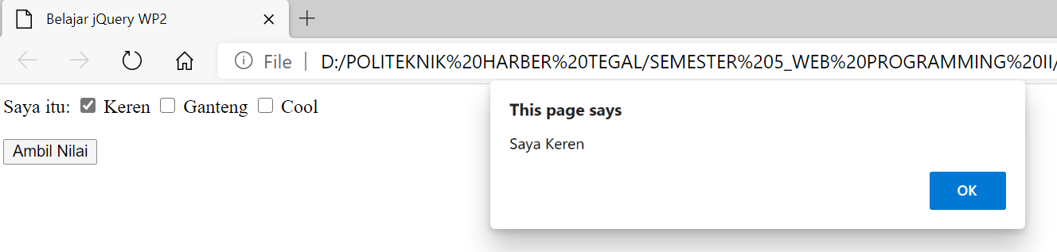

* 1. Mengambil nilai dari Checkbox
* Berikut contoh 3

<!DOCTYPE html>

<html>

<head>

<meta charset="UTF-8">

<title>Belajar jQuery WP2</title>

<script src="jquery-3.5.1.js"></script>

<script>

$(document).ready(function() {

$("#tombol").click(function() {

var nilai1 = $("#keren:checked").val();

var nilai2 = $("#ganteng:checked").val();

var nilai3 = $("#cool:checked").val();

if (nilai1==undefined) {nilai1="";}

if (nilai2==undefined) {nilai2="";}

if (nilai3==undefined) {nilai3="";}

alert(nilai1+' '+nilai2+' '+nilai3);

})

});

</script>

</head>

<body>

Saya itu:

<input type="checkbox" id="keren" value="Saya Keren"> Keren

<input type="checkbox" id="ganteng" value="Saya Ganteng"> Ganteng

<input type="checkbox" id="cool" value="Saya Cool"> Cool

<br><br>

<button id="tombol">Ambil Nilai</button>

</body>

</html>

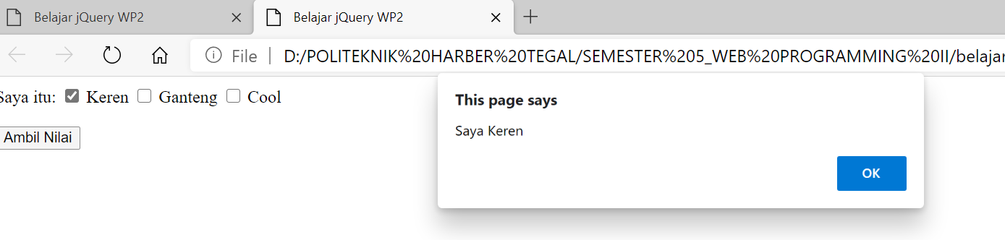

1. Mengubah Nilai HTML dengan jQuery
   1. Mengubah Nilai HTML dengan Method text() dan html()

* Berikut contoh 4

<!DOCTYPE html>

<html>

<head>

<meta charset="UTF-8">

<title>Belajar jQuery WP2</title>

<script src="jquery-3.5.1.js"></script>

<script>

$(document).ready(function() {

$("#tombol").click(function() {

$("#paragraf1").text("<b>#jQuery</b> is Amazing...");

$("#paragraf2").html("<b>#jQuery</b> is Amazing...");

})

});

</script>

</head>

<body>

<p id="paragraf1">

Sedang belajar jQuery di WP2...

</p>

<p id="paragraf2">

Sedang belajar jQuery di WP2...

</p>

<button id="tombol">Change!</button>

</body>

</html>

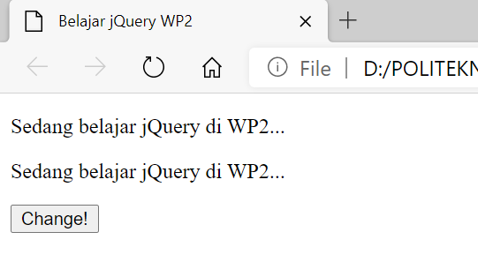

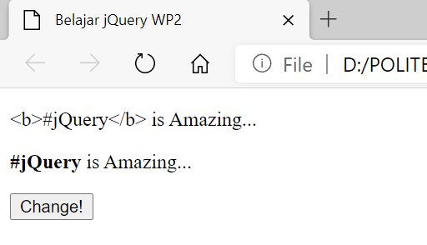

* 1. Mengubah Nilai HTML dengan Method val()
* Contoh 5

<!DOCTYPE html>

<html>

<head>

<meta charset="UTF-8">

<title>Belajar jQuery WP2</title>

<script src="jquery-3.5.1.js"></script>

<script>

$(document).ready(function() {

$("#tombol").click(function() {

var nilai = $("#kotak_isian").val();

$("#target").html(nilai);

})

});

</script>

</head>

<body>

Input Text: <input type="text" id="kotak_isian">

<button id="tombol">Salin!</button>

<p id="target">placeholder...</p>

</body>

</html>

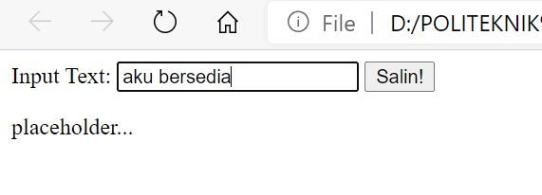

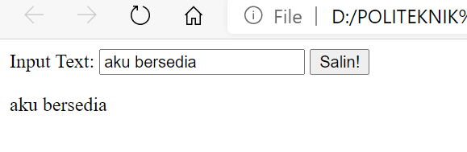

1. Menambah Baris Tabel dengan jQuery

* Contoh 6

<!DOCTYPE html>

<html>

<head>

<meta charset="UTF-8">

<title>Belajar jQuery WP2</title>

<script src="jquery-3.5.1.js"></script>

<script>

$(document).ready(function() {

$("#tambah").click(function() {

var nilai = $("#nama_kota").val();

var baris_baru = "<tr><td>"+nilai+"</td></tr>";

$("#tabel_kota").append(baris_baru);

})

});

</script>

<style>

table {

border-collapse:collapse;

border-spacing:0;

border:1px black solid;

margin-top: 20px;

}

th, td {

padding:5px 10px;

border:1px black solid;}

th{

background-color: #87F97B;

}

tr:nth-child(even) {

background-color: #EDEDED;

}

tr:nth-child(odd) {

background-color: #FFF;

}

</style>

</head>

<body>

Kota: <input type="text" id="nama_kota" value="Surabaya">

<button id="tambah">Tambah Kota</button>

<table id="tabel_kota">

<tr><th>Nama Kota</th></tr>

<tr><td>Bandung</td></tr>

<tr><td>Jakarta</td></tr>

<tr><td>Makasar</td></tr>

<tr><td>Medan</td></tr>

</table>

</body>

</html>

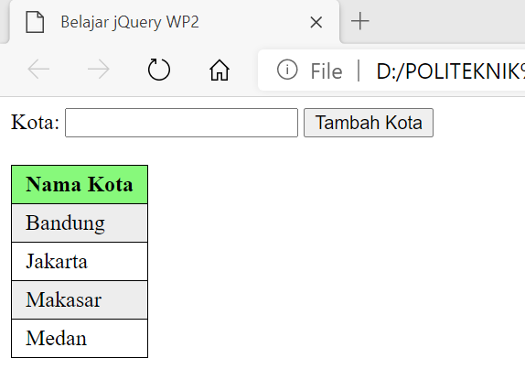

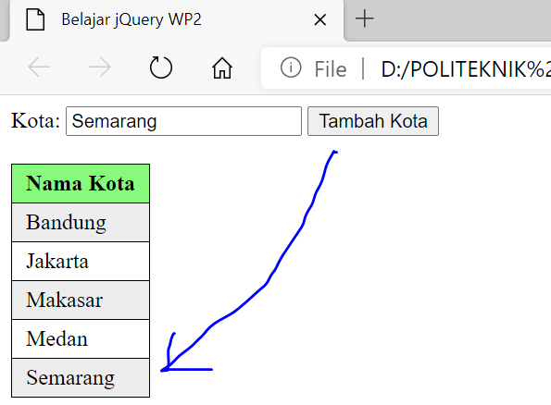

1. Menghapus Elemen HTML dengan jQuery
   1. Menghapus dengan methode remove

* Contoh 7

<!DOCTYPE html>

<html>

<head>

<meta charset="UTF-8">

<title>Belajar jQuery WP2</title>

<script src="jquery-3.5.1.js"></script>

<script>

$(document).ready(function() {

$("#hapus_html").click(function() {

$("#list_html").remove();

})

$("#hapus_css").click(function() {

$("#list_css").remove();

})

$("#hapus_php").click(function() {

$("#list_php").remove();

})

$("#hapus_all").click(function() {

$("#belajar").remove();

})

});

</script>

</head>

<body>

<button id="hapus_html">Hapus HTML</button>

<button id="hapus_css">Hapus CSS</button>

<button id="hapus_php">Hapus PHP</button>

<button id="hapus_all">Hapus Semua!</button>

<ul id="belajar">

<li id="list_html">Belajar HTML di</li>

<li id="list_css">Belajar CSS</li>

<li id="list_php">Belajar PHP</li>

<li id="list_js">Belajar JavaScript</li>

<li id="list_mysql">Belajar MySQL</li>

</ul>

</body>

</html>

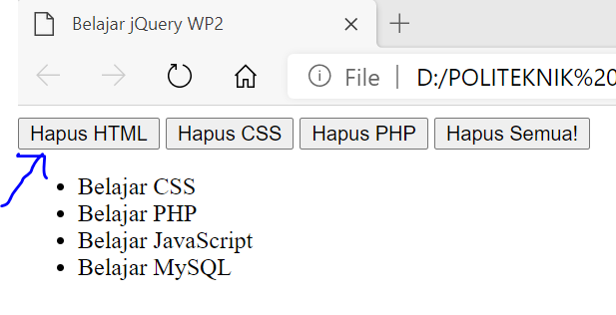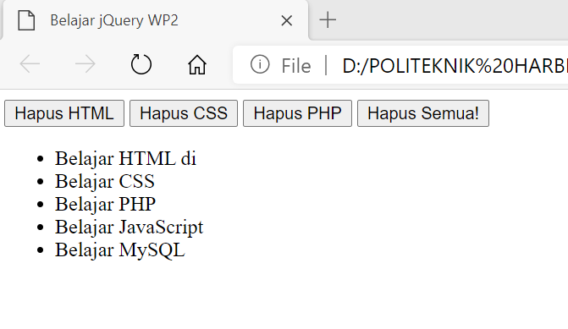

* 1. Menghapus dengan method empty
* Contoh 8

<!DOCTYPE html>

<html>

<head>

<meta charset="UTF-8">

<title>Belajar jQuery WP2</title>

<script src="jquery-3.5.1.js"></script>

<script>

$(document).ready(function() {

$("#tambah").click(function() {

$("#belajar").append("<li>Belajar jQuery di WP2</li>");

})

$("#kosong").click(function() {

$("#belajar").empty();

})

$("#hapus").click(function() {

$("#belajar").remove();

})

});

</script>

</head>

<body>

<button id="tambah">Tambah jQuery</button>

<button id="kosong">Kosongkan</button>

<button id="hapus">Hapus Semua</button>

<ul id="belajar">

<li id="list_html">Belajar HTML</li>

<li id="list_css">Belajar CSS</li>

<li id="list_php">Belajar PHP</li>

<li id="list_js">Belajar JavaScript</li>

<li id="list_mysql">Belajar MySQL </li>

</ul>

</body>

</html>

